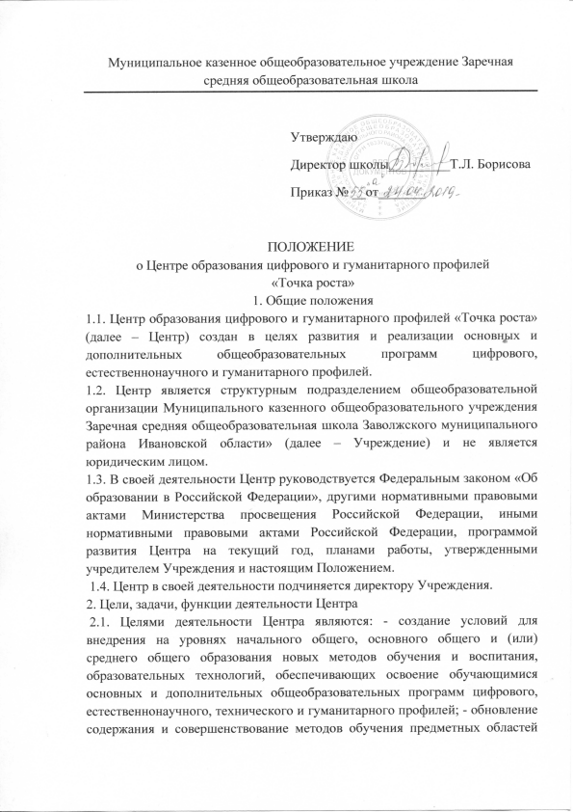

«Технология», «Математика и информатика», «Физическая культура и основы безопасности жизнедеятельности».
2.2. Задачи Центра:
2.2.1. Обновление содержания преподавания основных общеобразовательных программ по предметным областям «Технология», «Математики и информатика», «Физическая культура и основы безопасности жизнедеятельности» на обновленном учебном оборудовании;
2.2.2. Создание условий для реализации разноуровневых общеобразовательных программ дополнительного образования цифрового, естественнонаучного, технического и гуманитарного профилей;
2.2.3. Создание целостной системы дополнительного образования в Центре, обеспеченной единством учебных и воспитательных требований, преемственностью содержания основного и дополнительного образования, а также единством методических подходов;
2.2.4. Формирование социальной культуры, проектной деятельности, направленной не только на расширение познавательных интересов школьников, но и на стимулирование активности, инициативы и исследовательской деятельности обучающихся;
2.2.5. Совершенствование и обновление форм организации основного и дополнительного образования с использованием соответствующих современных технологий;
2.2.6. Организация системы внеурочной деятельности в каникулярный период, разработка и реализации образовательных программ для пришкольных лагерей;
2.2.7. Информационное сопровождение деятельности Центра, развитие медиаграмотности у обучающихся;
2.2.8. Организационно-содержательная деятельность, направленная на проведение различных мероприятий в Центре и подготовку к участию обучающихся Центра в мероприятиях муниципального, областного и всероссийского уровня;
2.2.9. Создание и развитие общественного движения школьников на базе Центра, направленного на популяризацию различных направлений дополнительного образования, проектной, исследовательской деятельности; 2.2.10. Развитие шахматного образования;
2.2.11. Обеспечение реализации мер по непрерывному развитию педагогических и управленческих кадров, включая повышение квалификации и профессиональной переподготовки сотрудников и педагогов Центра, реализующих основные и дополнительные общеобразовательные программы цифрового, естественнонаучного, технического, гуманитарного и социокультурного профилей.
2.3. Выполняя эти задачи, Центр входит в состав региональной сети Центров образования цифрового и гуманитарного профилей «Точка роста» и функционирует как:
- образовательный центр, реализующий основные и дополнительные общеобразовательные программы цифрового, естественнонаучного, технического, гуманитарного и социокультурного профилей, привлекая детей, обучающихся и их родителей (законных представителей) к соответствующей деятельности в рамках реализации этих программ;
- выполняет функцию общественного пространства для развития общекультурных компетенций, цифрового и шахматного образования, проектной деятельности, творческой самореализации детей, педагогов, родительской общественности.
2.3.4. Центр взаимодействует с различными образовательными организациями в форме сетевого взаимодействия и использует дистанционные формы реализации образовательных программ.
3. Порядок управления Центром
3.1. Создание и ликвидация Центра как структурного подразделения Учреждения относится к компетенции учредителя Учреждения по согласованию с директором Учреждения.
3.2. Директор Учреждения по согласованию с учредителем Учреждения назначает распорядительным актом Учреждения руководителя Центра. Руководителем Центра может быть назначен один из заместителей директора Учреждения в рамках исполняемых им должностных обязанностей, либо по совместительству. Руководителем Центра также может быть назначен педагог Учреждения в соответствии со штатным расписанием либо по совместительству. Заработная плата руководителя Центра устанавливается трудовым договором в соответствии с действующей в Учреждении системой оплаты труда.
3.3. Руководитель Центра обязан:
3.3.1. Осуществлять оперативное руководство Центром;
3.3.2. Согласовывать программы развития, планы работ, отчеты и сметы расходов Центра с директором Учреждения;
3.3.3. Представлять интересы Центра по доверенности в муниципальных, государственных органах исполнительной власти Омской области и иных организациях для реализации целей и задач Центра;
3.3.4. Представлять директору Учреждения не позднее 10-го числа месяца, следующего за отчетным периодом, ежеквартальные, ежегодные отчеты о результатах работы Центра;
3.3.5. Выполнять иные обязанности, предусмотренные уставом Учреждения, должностной инструкцией и настоящим Положением.
3.4. Руководитель Центра вправе:
3.4.1. Осуществлять подбор и расстановку кадров Центра, прием на работу которых осуществляется приказом директора Учреждения;
3.4.2. По согласованию с директором Учреждения организовывать учебно-воспитательный процесс в Центре в соответствии с целями и задачами Центра и осуществлять контроль за его реализацией;
3.4.3. Осуществлять подготовку обучающихся к участию в конкурсах, олимпиадах, конференциях и иных мероприятиях по профилю направлений деятельности Центра;
3.4.4. По согласованию с директором Учреждения осуществлять организацию и проведение мероприятий по профилю направлений деятельности Центра;
3.4.5. Осуществлять иные права, относящиеся к деятельности Центра и не противоречащие целям и видам деятельности Учреждения, а также законодательству Российской Федерации.

